高二下化学小练（66）
1.有X、Y两种主族元素，下列有关预测不正确的是( )
A．若X的I₁小于Y的I₁，则X的金属性不一定比Y的强
B．若X、Y的电负性之和小于3，则X、Y均为金属元素
C．若X、Y的电负性之差为2.2，则X、Y形成的化合物很可能是离子化合物
D．若X、Y的最高价氧化物对应水化物的化学式分别为HXO₃、H₃YO₄，则X、Y均位于元素周期表的p区
2. (1) [2018·全国卷Ⅲ，35(2)]黄铜是人类最早使用的合金之一，主要由Cu、Zn组成，第一电离能I₁(Zn)________I₁(Cu)(填“大于”或“小于”)，原因是
________________________________________________________________________
________________________________________________________________________。
(2)[2017·全国卷Ⅱ，35(2)]元素的基态气态原子得到一个电子形成气态负一价离子时所放出的能量称作第一电子亲和能(E₁)。第二周期部分元素的E₁变化趋势如图所示，其中除氮元素外，其他元素的E₁自左而右依次增大的原因是_________________________________________
________________________________________________________________________；
氮元素的E₁呈现异常的原因是___________________________________________________
________________________________________________________________________。
INCLUDEPICTURE "E:\\司瑞晴\\2019\\同步\\化学\\苏教选3 江苏\\word\\1-67.TIF" \* MERGEFORMATINET INCLUDEPICTURE "\\\\司瑞晴\\e\\司瑞晴\\2019\\同步\\化学\\苏教选3 江苏\\全书完整的Word版文档\\1-67.TIF" \* MERGEFORMATINET INCLUDEPICTURE "C:\\Users\\Administrator\\Desktop\\导学单、网站材料、周练\\网站\\结构\\1-67.TIF" \* MERGEFORMATINET 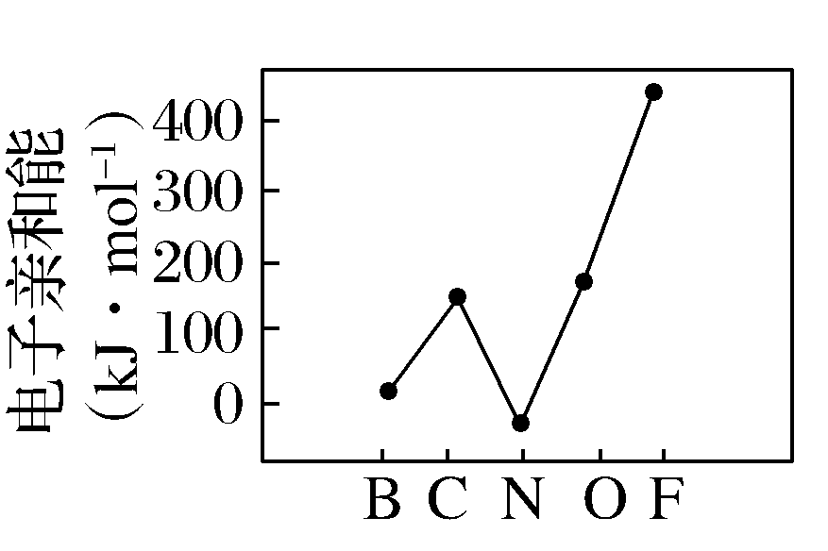
(3)[2016·全国卷Ⅰ，37(4)]光催化还原CO₂制备CH₄反应中，带状纳米Zn₂GeO₄是该反应的良好催化剂。Zn、Ge、O电负性由大至小的顺序是______________。
3.已知元素周期表中1～18号元素中的四种元素的简单离子W^{3＋}、X＋、Y^{2－}、Z－都具有相同的电子层结构，下列判断正确的是( )
A．元素的第一电离能：X>W
B．离子的还原性：Y^{2－}>Z－
C．氢化物的稳定性：H₂Y>HZ
D．原子半径：X<W
4.下表中是A、B、C、D、E五种短周期元素的某些性质，下列判断正确的是( )
元素 | A | B | C | D | E
最低化合价 | －4 | －2 | －1 | －2 | －1
电负性 | 2.5 | 2.5 | 3.0 | 3.5 | 4.0

A.C、D、E的氢化物的稳定性：C>D>E
B．元素A的原子最外层轨道中无自旋状态相同的电子
C．元素B、C之间不可能形成化合物
D．与元素B同周期且第一电离能最小的元素的单质能与H₂O发生置换反应
5. 已知A、B、C、D、E、F、G都是元素周期表中短周期主族元素，它们的原子序数依次增大。A是元素周期表中原子半径最小的元素，D₃B中阴、阳离子具有相同的电子层结构，B、C均可分别与A形成10电子分子，B、C处于同一周期，两者可以形成许多种共价化合物，C、F处于同一主族，B原子最外电子层的p轨道处于半满状态，C的最外层电子数是内层电子数的3倍，E最外层电子数比最内层多1。回答下列问题：
(1)E元素基态原子电子排布式为_________________________________。
(2)用轨道表示式表示F元素原子的外围电子排布：____________________________。
(3)F、G元素对应的最高价含氧酸中酸性较强的是____________(填化学式)。
(4)离子半径：D＋________(填“<”“>”或“＝”，下同)B^{3－}，第一电离能：B________C，电负性：C________F。
(5)A、C形成的一种绿色氧化剂X有广泛应用，X分子中A、C原子个数比为1∶1，X的电子式为______________。试写出Cu、稀硫酸与X反应制备硫酸铜的离子方程式：
________________________________________________________________________。
(6)写出E的单质与D的最高价氧化物对应的水化物反应的化学方程式：
________________________________________________________________________
________________________________________________________________________。

